Практическая работа 7

Цель работы:Реализовать приложение с использование API, реализовать функции: авторизация через API, выгрузка данных через API, редактирование профиля, логическое удаление, поиск, добавление данных, редактирование данных, фильтрация, использовать следующие пакеты bloc/cubit, freezed, использовать interceptor.

Ход работы:

Создаем модель User.

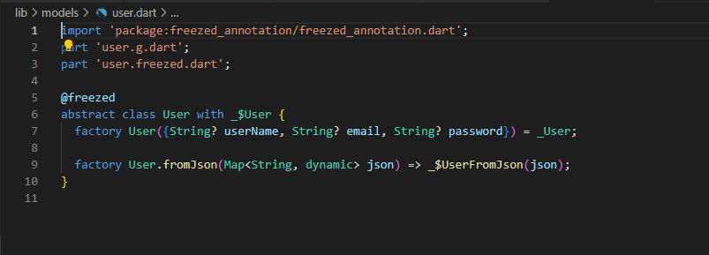

Создаем модель Note.

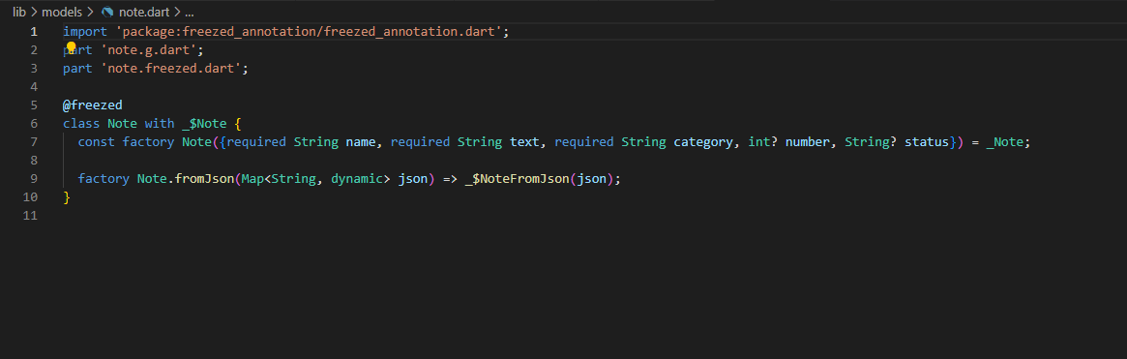

Выполняем команду.



Создаем класс CustomInterceptor.

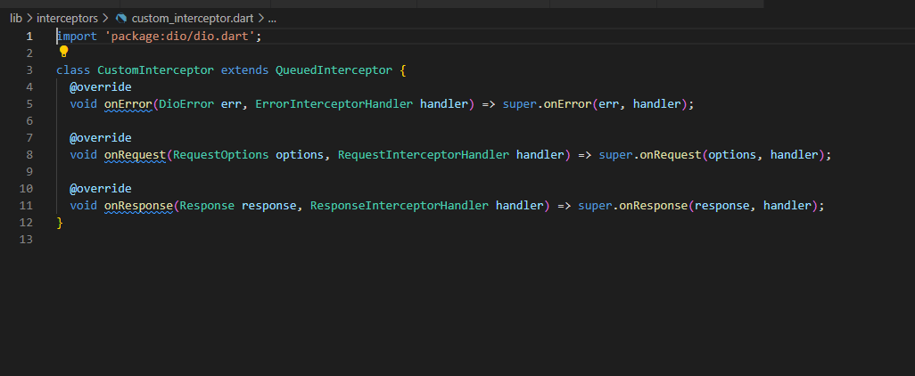

Создаем класс NotesCubit.  
[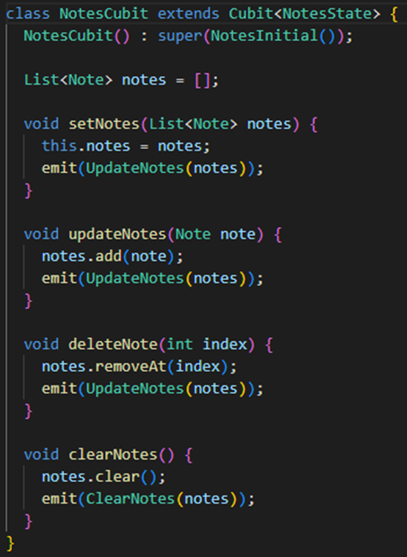](https://user-images.githubusercontent.com/82903497/219805113-611173cb-bd37-423c-9e9a-38afc2e2d0dd.png)  
Создаем класс NotesState.  
[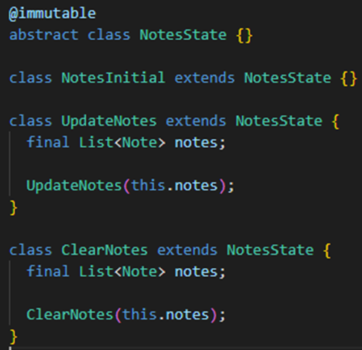](https://user-images.githubusercontent.com/82903497/219805147-622686fd-7072-4427-b665-1942029c30bd.png)  
Обновляем класс App.  
[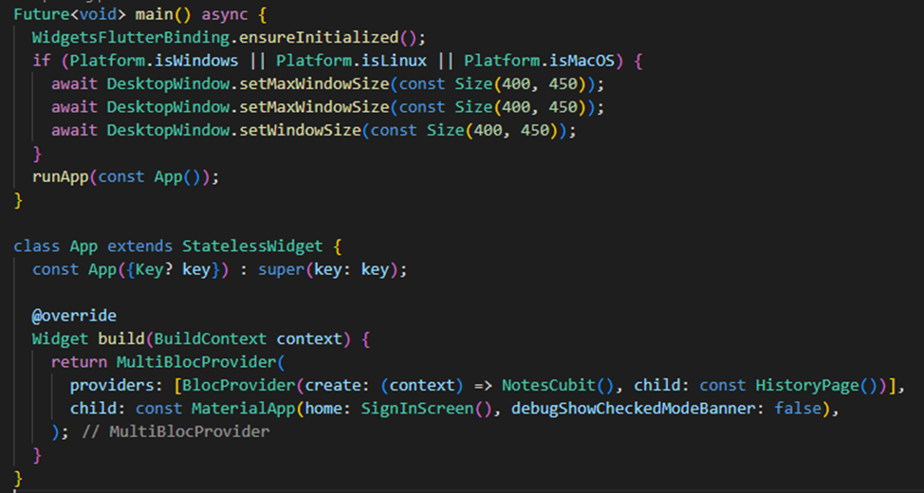](https://user-images.githubusercontent.com/82903497/219805170-26d43249-02ad-49b0-89a4-c7dcf0292fdf.png)  
Создаем экран регистрации.  
[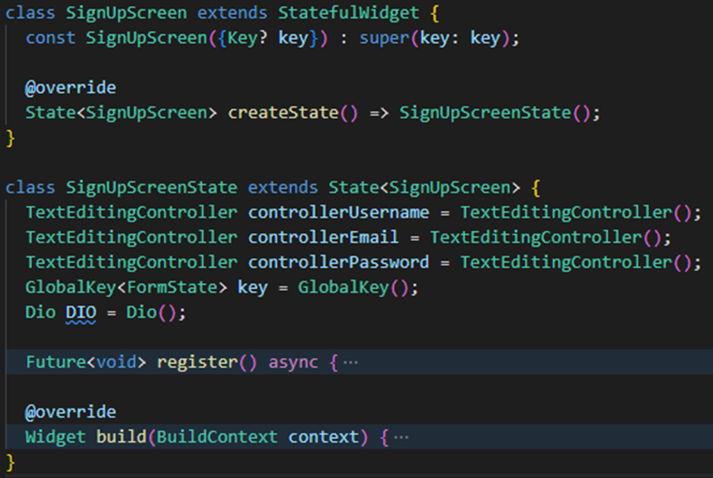](https://user-images.githubusercontent.com/82903497/219805199-fee123dc-535c-4c66-b33e-95adc2dd0a0a.png)  
Создаем экран авторизации.  
[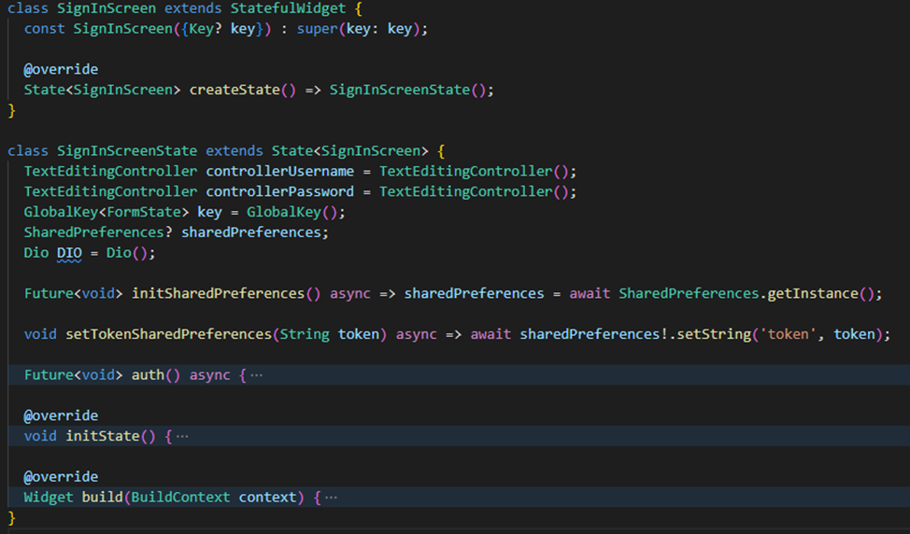](https://user-images.githubusercontent.com/82903497/219805214-7e066e0b-6f56-4869-ad0a-75faa581cae9.png)  
Создаем экран пользователя.  
[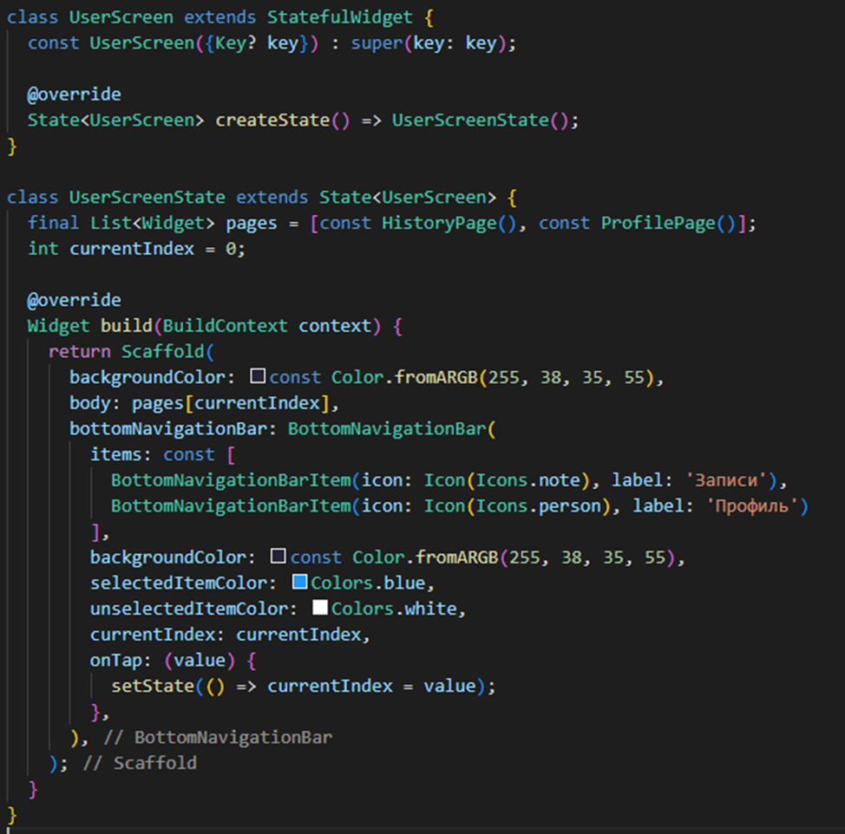](https://user-images.githubusercontent.com/82903497/219805241-de01da12-b2c5-4c66-baa9-a9daa2e31b0f.png)  
Создаем страницу с записями.  
[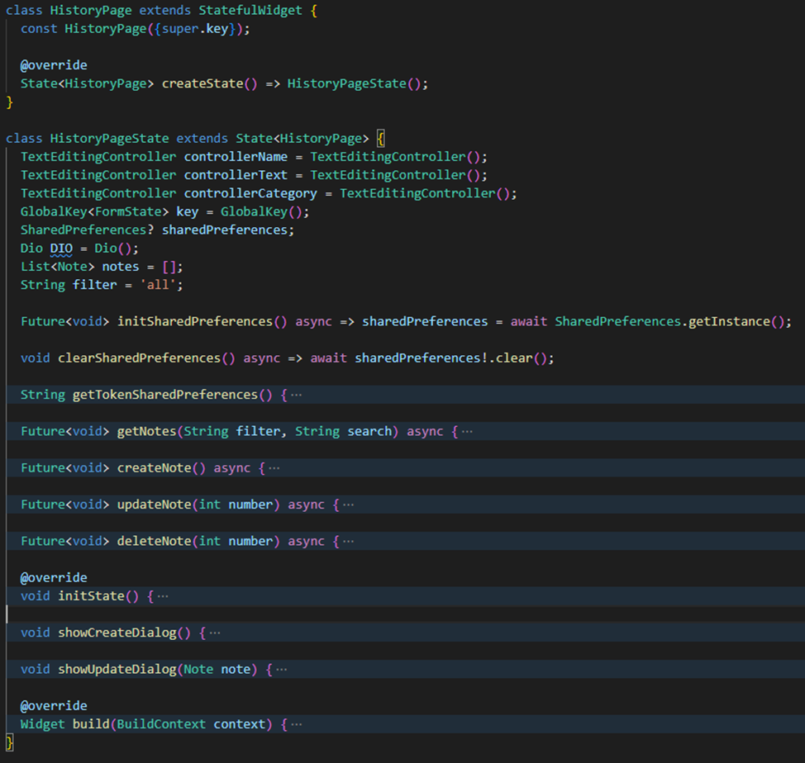](https://user-images.githubusercontent.com/82903497/219805265-6f59d080-32f8-4d4c-8be4-d0aed893665e.png)  
Создаем страницу профиля.  
[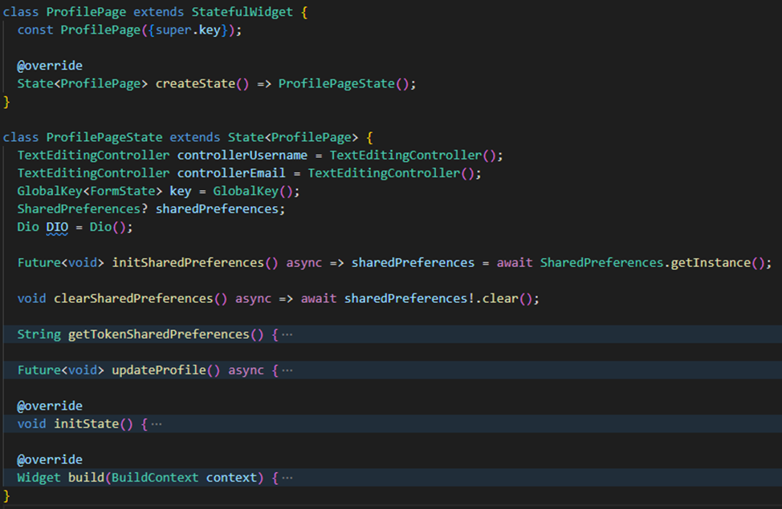](https://user-images.githubusercontent.com/82903497/219805287-6ec537f5-df0b-4082-a953-731a884d2812.png)  
Проверяем работоспособность.  
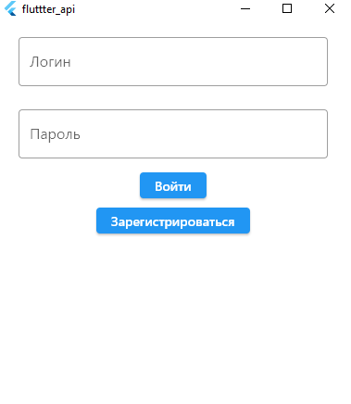  
Заходим на экран регистрации.  
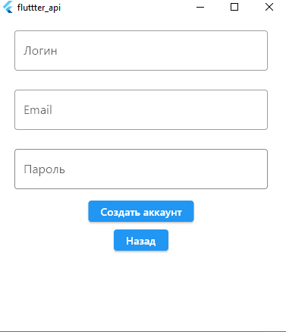

Если аккаунт с таким логином существует, вас выкинет на авторизацию

Заходим на страницу профиля.  
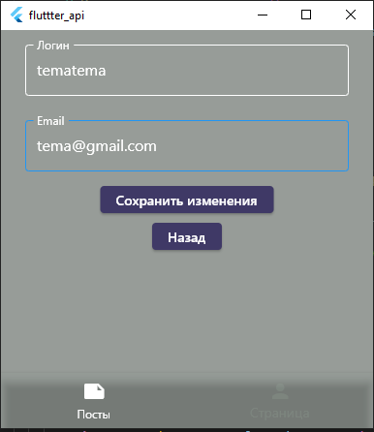  
Заходим на страницу записей.  
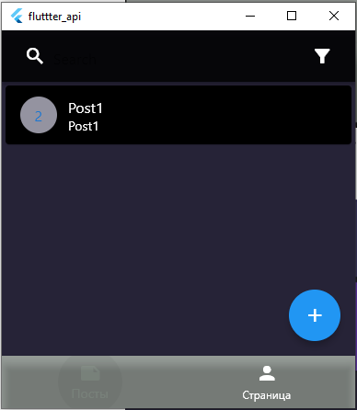

Вывод: В процессе выполнения данной практической работы было реализовано приложение с использование API, реализовать функции: авторизация через API, выгрузка данных через API, редактирование профиля, логическое удаление, поиск, добавление данных, редактирование данных, фильтрация, использовать следующие пакеты bloc/cubit, freezed, использовать interceptor